THÔNG TIN TUYỂN SINH TRƯỜNG ĐẠI HỌC BẠC LIÊU
- THÔNG BÁO TUYỂN SINH
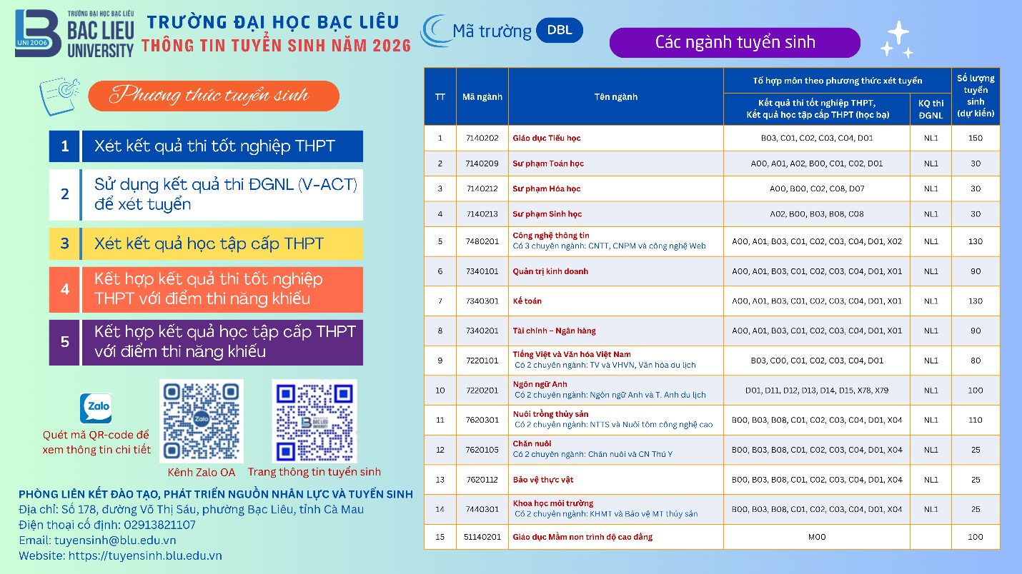
1. ĐĂNG KÝ NGUYỆN VỌNG XÉT TUYỂN SINH ĐỢT 1 NĂM 2026
📅 Thời gian đăng ký xét tuyển
- Đối với phương thức 100 và 405: Từ ngày 02/7/2026 đến 17 giờ 00 ngày 14/7/2026.
- Đối với các phương thức 200, 402 và 406 thực hiện theo hai mốc thời gian như sau:
+ Nộp một bộ hồ sơ theo mẫu về Trường Đại học Bạc Liêu: Từ 04/5/2026 đến 06/7/2026.
+ Đăng ký trên hệ thống hỗ trợ tuyển sinh của Bộ Giáo dục và Đào tạo: Từ ngày 02/7/2026 đến 17 giờ 00 ngày 14/7/2026.
- Đối với phương thức 301, thực hiện theo hai mốc thời gian sau:
+ Nộp một bộ hồ sơ theo mẫu về Trường Đại học Bạc Liêu: Từ 04/5/2026 đến 17 giờ 00 ngày 20/6/2026.
+ Đăng ký trên hệ thống hỗ trợ tuyển sinh của Bộ Giáo dục và Đào tạo: Từ ngày 02/7/2026 đến 17 giờ 00 ngày 14/7/2026.
📨 Hình thức nhận hồ sơ xét tuyển
- Đối với phương thức 100 và 405: Đăng ký trực tuyến trên hệ thống hỗ trợ tuyển sinh của Bộ Giáo dục và Đào tạo.
- Đối với các phương thức 200, 402, 406 và 301, thí sinh thực hiện 02 bước sau:
+ Bước 1: Nộp hồ sơ đăng ký xét tuyển (theo mẫu) trực tiếp tại trường hoặc qua đường bưu điện về Phòng Liên kết đào tạo, phát triển nguồn nhân lực và Tuyển sinh – Trường Đại học Bạc Liêu theo địa chỉ: Số 178, đường Võ Thị Sáu, phường Bạc Liêu, tỉnh Cà Mau. Ngoài ra thí sinh có thể gửi hồ sơ trực tuyến dưới dạng tập tin qua hộp thư điện tử: tuyensinh@blu.edu.vn.
+ Bước 2: Đăng ký trực tuyến trên hệ thống hỗ trợ tuyển sinh của Bộ Giáo dục và Đào tạo.
📑 Hồ sơ đăng ký xét tuyển
- Phương thức 100: Đăng ký xét tuyển trực tuyến.
- Phương thức 402, hồ sơ nộp về trường gồm có:
+ 01 phiếu đăng ký xét tuyển phương thức xét kết quả thi ĐGNL;
+ 01 bản in hoặc phô tô Giấy chứng nhận kết quả thi ĐGNL;
+ 01 bản phô tô căn cước.
- Phương thức 200, hồ sơ nộp về trường gồm có:
+ 01 phiếu đăng ký xét tuyển phương thức xét học bạ;
+ 01 bản phô tô học bạ cấp THPT/ hoặc tương đương;
+ 01 bản phô tô căn cước.
- Phương thức 405: Đăng ký dự thi môn năng khiếu tại Trường Đại học Bạc Liêu và đăng ký nguyện vọng xét tuyển trực tuyến trên hệ thống hỗ trợ tuyển sinh của Bộ Giáo dục và Đào tạo, hồ sơ nộp về trường gồm có:
+ 01 phiếu đăng ký dự thi môn năng khiếu;
+ 01 bản phô tô căn cước.
- Phương thức 406, hồ sơ nộp về trường gồm có:
+ 01 phiếu đăng ký xét tuyển phương thức xét học bạ (phiếu đăng ký dự thi môn năng khiếu);
+ 01 bản phô tô học bạ cấp THPT/ hoặc tương đương;
+ 01 bản phô tô căn cước.
- Phương thức 301, hồ sơ nộp về trường gồm có:
+ 01 phiếu đăng ký xét tuyển thẳng, ưu tiên xét tuyển;
+ 01 bản phô tô giấy chứng nhận đạt giải theo quy định;
+ 01 bản phô tô minh chứng ưu tiên (nếu có);
+ 01 bản phô tô căn cước.
Hồ sơ sử dụng bản in hoặc phô tô không cần chứng thực (nếu nộp theo hình thức trực tuyến thì sử dụng bản mềm là tập tin định dạng *.PDF/ hoặc tập tin hình ảnh: *.JPG, *.PNG, ...).
2. TỔ CHỨC THI MÔN NĂNG KHIẾU GIÁO DỤC MẦM NON
- Nhận hồ sơ dự thi năng khiếu: Từ ngày 04/5/2026 đến 08/6/2026
- Ôn thi năng khiếu: Dự kiến từ ngày 13/6/2026 đến ngày 16/6/2026
- Thi năng khiếu: Dự kiến ngày 17-19/6/2026
- Lệ phí ôn thi: 500.000 đồng/ thí sinh; lệ phí dự thi: 300.000 đồng/ thí sinh
- Địa điểm dự thi: Cơ sở 1 - Trường Đại học Bạc Liêu, số 178, đường Võ Thị Sáu, phường Bạc Liêu, tỉnh Cà Mau.
3. ĐĂNG KÝ SỬ DỤNG CHỨNG CHỈ NGOẠI NGỮ QUY ĐỔI THÀNH ĐIỂM XÉT TUYỂN
- Thời gian: Từ 04/5/2026 đến ngày 20/6/2026
- Hình thức: Nộp trực tiếp hoặc chuyển qua đường bưu điện về Phòng Liên kết đào tạo, phát tiển nguồn nhân lực và Tuyển sinh. Địa chỉ: Số 178, đường Võ Thị Sáu, phường Bạc Liêu, tỉnh Cà Mau.
- Hồ sơ gồm có:
+ 01 Phiếu đăng ký sử dụng chứng chỉ ngoại ngữ quy đổi thành điểm xét tuyển;
+ 01 Bản phô tô chứng chỉ ngoại ngữ đăng ký quy đổi tương ứng;
+ 01 bản phô tô căn cước.
- Quy đổi kết quả chứng chỉ ngoại ngữ thành điểm môn ngoại ngữ để đưa vào tổ hợp xét tuyển thay thế môn ngoại ngữ
4. NGUỒN TUYỂN
Nguồn xét tuyển vào chương trình đào tạo trình độ đại học là thí sinh có tổng điểm 03 môn thi kỳ thi tốt nghiệp THPT (kỳ thi trung học nghề đối với đối tượng trung học nghề) các năm theo tổ hợp xét tuyển (hoặc sử dụng điểm thi môn Toán, Ngữ văn và một môn thi khác) đạt tối thiểu 15,00 điểm theo thang điểm 30, áp dụng đối với thí sinh thi tốt nghiệp THPT từ năm 2026.
II. NGƯỠNG ĐẦU VÀO CÁC NGÀNH ĐÀO TẠO TRÌNH ĐỘ ĐẠI HỌC, TRÌNH ĐỘ CAO ĐẲNG NGÀNH GIÁO DỤC MẦM NON NĂM 2026
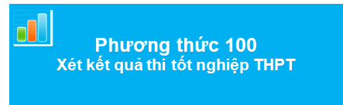
- Đối với các chương trình đào tạo đại học (trừ chương trình đào tạo giáo viên): tốt nghiệp THPT và tổng điểm 03 môn theo tổ hợp xét tuyển đạt ngưỡng đầu vào quy đổi độ lệch điểm giữa các phương thức và tổ hợp xét tuyển theo quy định (kể cả điểm ưu tiên theo khu vực và đối tượng chính sách).
- Đối với các chương trình đào tạo giáo viên trình độ đại học: căn cứ theo ngưỡng đầu vào năm 2026 của Bộ Giáo dục và Đào tạo.
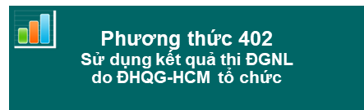
- Đối với các chương trình đào tạo đại học (trừ chương trình đào tạo giáo viên): tốt nghiệp THPT và tổng điểm bài thi đánh giá năng lực đạt ngưỡng đầu vào quy đổi độ lệch điểm giữa các phương thức và tổ hợp xét tuyển theo quy định (kể cả điểm ưu tiên theo khu vực và đối tượng chính sách).
- Đối với các chương trình đào tạo giáo viên trình độ đại học: tốt nghiệp THPT; kết quả trung bình chung học tập cả năm lớp 12 được đánh giá mức tốt (học lực xếp loại từ giỏi trở lên) và tổng điểm 03 môn thi tốt nghiệp THPT theo tổ hợp xét tuyển đạt 18,00 điểm trở lên hoặc điểm xét tốt nghiệp THPT từ 8,50 trở lên; tổng điểm bài thi ĐGNL theo tổ hợp xét tuyển đạt ngưỡng đầu vào quy đổi độ lệch điểm giữa các phương thức và tổ hợp xét tuyển theo quy định (kể cả điểm ưu tiên theo khu vực và đối tượng chính sách).
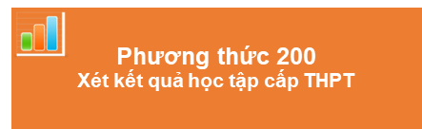
- Đối với các chương trình đào tạo đại học (trừ chương trình đào tạo giáo viên): tốt nghiệp THPT và tổng điểm 03 môn theo tổ hợp xét tuyển đạt ngưỡng đầu vào quy đổi độ lệch điểm giữa các phương thức và tổ hợp xét tuyển theo quy định (kể cả điểm ưu tiên theo khu vực và đối tượng chính sách).
- Đối với các chương trình đào tạo giáo viên trình độ đại học: tốt nghiệp THPT; kết quả trung bình chung học tập cả năm lớp 12 được đánh giá mức tốt (học lực xếp loại từ giỏi trở lên) và tổng điểm 03 môn thi tốt nghiệp THPT theo tổ hợp xét tuyển đạt 18,00 điểm trở lên hoặc điểm xét tốt nghiệp THPT từ 8,50 trở lên; tổng điểm 03 môn theo tổ hợp xét tuyển đạt ngưỡng đầu vào quy đổi độ lệch điểm giữa các phương thức và tổ hợp xét tuyển theo quy định (kể cả điểm ưu tiên theo khu vực và đối tượng chính sách).
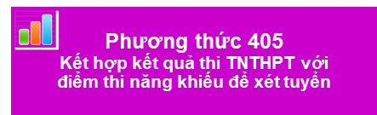
Ngưỡng đầu vào căn cứ theo ngưỡng đầu vào năm 2026 của Bộ GD&ĐT đồng thời phải đạt tất cả các điều kiện sau: tốt nghiệp THPT; tổng điểm hai môn thi tốt nghiệp THPT + (Điểm ưu tiên khu vực, đối tượng)*2/3 (làm tròn đến hàng phần trăm), tối thiểu bằng ngưỡng đầu vào ba môn thi*2/3 (làm tròn đến hàng phần trăm); điểm thi môn năng khiếu phải đạt từ 5,00 điểm (theo thang điểm 10) trở lên.

Tốt nghiệp THPT; kết quả trung bình chung học tập cả năm lớp 12 được đánh giá mức khá (học lực xếp loại từ khá trở lên) và tổng điểm 03 môn thi tốt nghiệp THPT theo tổ hợp xét tuyển đạt 16,50 điểm trở lên hoặc điểm xét tốt nghiệp THPT từ 6,50 trở lên; tổng điểm 03 môn theo tổ hợp xét tuyển đạt ngưỡng đầu vào quy đổi độ lệch điểm giữa các phương thức và tổ hợp xét tuyển theo quy định (kể cả điểm ưu tiên theo khu vực và đối tượng chính sách); điểm thi môn năng khiếu phải đạt từ 5,00 điểm (theo thang điểm 10) trở lên.
- CHÍNH SÁCH ƯU TIÊN TRONG TUYỂN SINH
Mức điểm ưu tiên = Mức điểm ưu tiên khu vực + Mức điểm ưu tiên đối tượng
1. Mức điểm ưu tiên khu vực
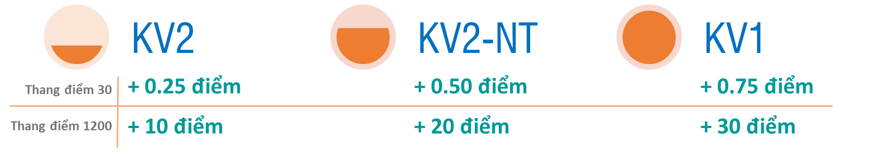
Thí sinh được hưởng chính sách ưu tiên khu vực theo quy định trong năm tốt nghiệp THPT (hoặc trung cấp) và một năm kế tiếp.
Ví dụ: Năm tuyển sinh là năm 2026
- Thí sinh tốt nghiệp THPT từ năm 2024 trở về trước sẽ không được hưởng điểm ưu tiên khu vực khi đăng ký xét tuyển sinh từ năm 2026.
- Thí sinh tốt nghiệp THPT năm 2025, sẽ chỉ được hưởng điểm ưu tiên khu vực khi đăng ký xét tuyển sinh năm 2026, từ năm 2027 trở đi sẽ không được hưởng điểm ưu tiên khu vực.
- Thí sinh tốt nghiệp THPT năm 2026, sẽ được hưởng điểm ưu tiên khu vực khi đăng ký xét tuyển sinh năm 2026 và một năm tiếp theo là năm 2027.
2. Mức điểm ưu tiên đối tượng
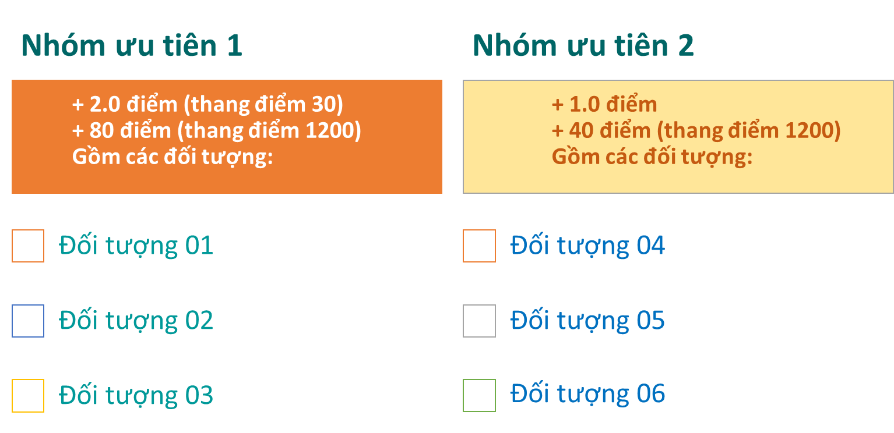
3. Điểm ưu tiên đối với thí sinh đạt tổng điểm từ 22,50 (thang điểm 30), 900 (thang điểm 1200) trở lên được tính như sau:
- Điểm ưu tiên đối với thí sinh đạt tổng điểm từ 22,50 trở lên (theo thang điểm 10 và tổng điểm xét tuyển tối đa là 30) được làm tròn đến hàng phần trăm và xác định theo công thức sau:
Điểm ưu tiên = [(30 – Tổng điểm đạt được)/7,50] × Mức điểm ưu tiên
Ví dụ: Thí sinh thuộc khu vực 1, đối tượng ưu tiên 05 (nhóm đối tượng ưu tiên 2) và có tổng điểm (theo tổ hợp xét tuyển) là 23,50 điểm thì Điểm ưu tiên sẽ được tính như sau:
+ Mức điểm ưu tiên = Mức điểm ưu tiên khu vực + Mức điểm ưu tiên đối tượng = 0,75 + 1,00 = 1,75 điểm
+ Điểm ưu tiên = [(30 - 23,50)/7,50] × 1,75 = 1,52 điểm
» Khi đó, tổng điểm xét tuyển của thí sinh sẽ là: 23,50 + 1,52 = 25,02 điểm
- Điểm ưu tiên đối với thí sinh đạt tổng điểm từ 900 trở lên (theo thang 1200) được làm tròn đến hàng phần trăm xác định theo công thức sau:
Điểm ưu tiên = [(1200 – Tổng điểm ĐGNL đạt được)/300] × Mức điểm ưu tiên
Ví dụ: Thí sinh thuộc khu vực 1, đối tượng ưu tiên 06 (nhóm đối tượng ưu tiên 2) và có tổng điểm ĐGNL là 930 điểm thì Điểm ưu tiên sẽ được tính như sau:
+ Mức điểm ưu tiên = Mức điểm ưu tiên khu vực + Mức điểm ưu tiên đối tượng = 30 + 40 = 70 điểm
+ Điểm ưu tiên = [(1200 - 930)/300] × 70 = 63 điểm
» Khi đó, tổng điểm xét tuyển của thí sinh sẽ là: 930 + 63 = 993 điểm

